Проект «Музей и музыка»
2013-2014 учебный год

Идея данного проекта появилась в связи с тем, что:
1) учащиеся нашей школы большую часть своего времени отдают занятиям музыкой и не имеют возможности постоянно и самостоятельно посещать многочисленные выставки в музеях нашего города,
2) учащиеся 6го класса проявили заинтересованность в изучении художественно-прикладных жанров искусства.

Целью организаторов проекта являлось:
- расширение кругозора учащихся,
- развитие художественных потребностей,
- повышение их эстетических запросов,
- развитие публицистических навыков.

В задачу педагогов входило: а) посетить вместе с шестиклассниками художественно-изобразительные выставки, тема которых так или иначе была бы связана с музыкальной жизнью, б) предложить ученикам написать отзывы об увиденном в музее.

Инициатива и организация проекта: учителя музыкально-теоретических дисциплин Смирнова Е.А. и Дыгодюк Н.В.

Участники проекта – ученики 6 класса школы «Тутти».

В рамках проекта было организовано посещение следующих выставок:

- "Стиль на сцене. Искусство элегантности". Эта уникальная выставка проходила в залах парадной анфилады Шереметьевского дворца ("Фонтанного дома").
На выставке были представлены театральные костюмы, выполненные дизайнерами известных итальянских домов высокой моды для европейских и американских театров - Римской оперы, Театра Сан Карло, Нью-Йорк сити балета.
Всего представлено 316 экспонатов - 85 костюмов и 131 эскиз, которые были выполнены в период с 1964 по 2012 год. Все они - плоды творчества домов мод Армани, Балестра, Бьаджоти, Фенди, Версаче, Ферретти, экспонаты из частных коллекций Роджера Саласа, Райны Кабайванской, Валентино Гаравани, фонда Роберто КапуччиРоберто Капуччи , архивов Маурицио Галанте и Миссони.

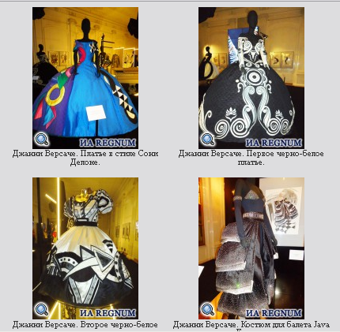

«Очень понравилось платье от Версаче, расшитое разноцветным бисером. Издали оно похоже на комету». Вика Зимина.

«Я не понял, для чего у костюмов к балету Стравинского «Петрушка» подол вышит и снаружи и внутри. Ведь внутри никто не видит! Хотя мне на выставке очень понравилось» Филипп Черневич.

«Мне понравилось, что в залах, где выставлены костюмы тут же на больших экранах показывают балеты, и артисты танцуют в этих же костюмах. Сразу представляешь себе какой характер у этого персонажа» Влада Колесник.

«А костюмы к опере Ж. Бизе «Кармен» сшиты просто из джинсы и разноцветного меха. Разве в XIX веке была джинсовая ткань? Мы проходили «Кармен» на ритмике и оперу, и балет «Кармен-сюита» смотрели, но там никто в джинсе не танцевал» Соня Ларина.

2.Выставка современных японских кимоно в Этнографическом музее.
В экспозицию вошли 80 произведений, на которых запечатленные горные и морские виды, вместе составляют целые панорамные пейзажи. Автор этих шедевров ― мастер Итаку Кубота. В залах выставки звучала национальная японская музыка.

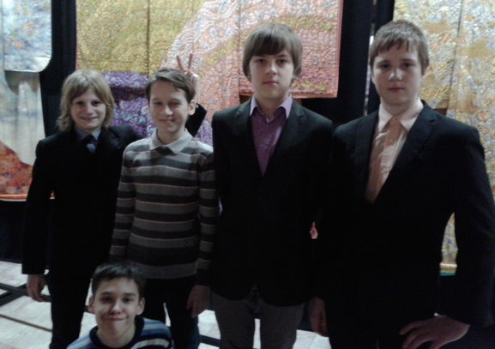

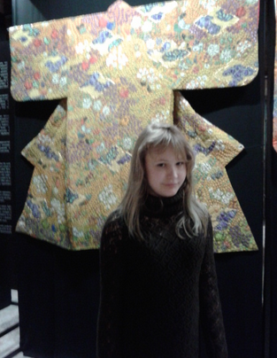

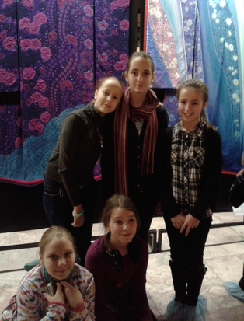

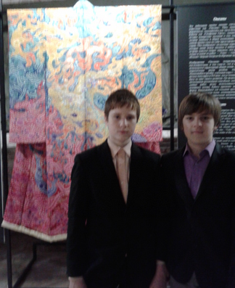
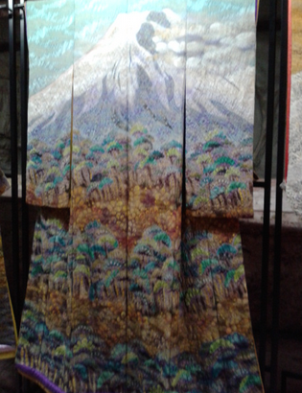

«Все кимоно были по-разному красивы. Некоторые были представлены как одна картина из нескольких. Их теплые или холодные оттенки очень подчеркивали их характер. Автор кимоно— Итаку Кубота. На выставке звучала тихая японская музыка. Она очень гармонировала с рисунками на кимоно» Костя Бесараб.

«Все кимоно очень красивые. Я присмотрела себе парочку ☺. На одних изображены горы, на других небо, на третьих – космос. Очень интересно было узнать, как они создаются» Аня Потребич.

«Мне очень понравилась картина, состоящая из кимоно. Эта картина настолько длинная, что в ней есть сразу все времена года, причем между ними есть плавный переход». Герман Анискович.

«Эта выставка оставила незабываемое впечатление. Мне особенно понравился ряд кимоно с рисунками переходящими из одного времени года в другое, кимоно с изображением заката». Влада Колесник

«Больше всего мне понравились кимоно, которые изображали вулканы. Особенно Фудзияма. Яркое сочетание красок создавало впечатление объемности, а выделка золотыми нитями создавала вид заходящего солнца» Вика Зимина.

«Это был просторный, тускло освещенный зал с развешанными повсюду творениями мастера. По помещению веяла тихая спокойная музыка. Больше всего мне запомнилась композиция «океаны». Именно она произвела на меня наиболее сильное впечатление. Думаю, что надевшие однажды это на себя ощущали свое эго утопающим в безбрежных толщах морской воды, согретых теплым майским светилом». Даня Карелин.

3. Скульптуры-костюмы Никоса Флороса в Музее Академии художеств.

«Посвящение Марии Каллас и Грейс Келли. Скульптуры-костюмы Никоса Флороса. Греция».

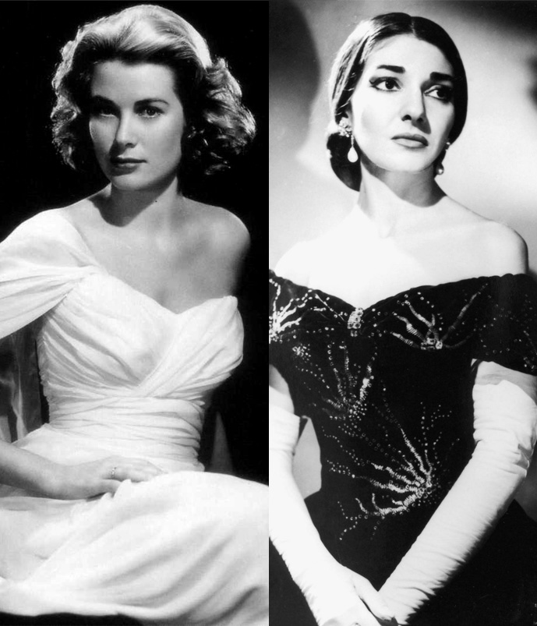

«Вот это Супер! Ткань сделана из жестяных банок! И обувь тоже! Никогда не видел такого! Хотя вряд ли актрисы могли выступать в таких костюмах. Холодно, наверное. На самом деле мне больше всего понравился портрет Екатерины Великой, сделанный из банок Пепси и Колы.» Гоша Сорокин

4. Музей музыкальных инструментов в Шереметевском дворце.
Шереметевский дворец был передан Музею театрального и музыкального искусства для создания Музея музыки Петербурга и размещения государственной коллекции музыкальных инструментов. С конца 1980–х годов в Шереметевском дворце начались реставрационные работы, связанные с воссозданием парадных и мемориальных интерьеров XIX столетия.
Музыкальная коллекция Шереметевского дворца насчитывает более трех тысяч инструментов и является одной из пяти крупнейших в мире и лучшей в России. В ее составе инструменты, созданные знаменитыми западноевропейскими и русскими мастерами XVI–XX вв.; мемориальные инструменты композиторов русской школы XIX–XX столетий; коллекции, принадлежавшие императорской семье Романовых; уникальный русский роговой оркестр; музыкальные инструменты всех континентов мира.

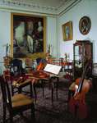
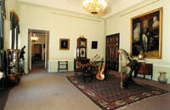

«Мне очень понравилось смотреть на музыкальные инструменты. Там были старинные рояли под названием «Жираф». Их так назвали, потому что у них стояли струны вертикально. Среди струнных инструментов были «пошеты» - карманные скрипки. Их использовали уличные музыканты, дети, но больше всего учителя танцев. Я хочу еще сходить в этот музей». Иоанн Трунов-Равич.

«Экскурсия, в целом, неплохая. Все аккуратно, красиво. Больше всего мне запомнился трехмануальный клавесин. (Точнее, его копия). Еще скрипки Амати и Страдивари. Также именной рояль Глинки очень неплох. А именной диван Шереметевых просто грандиозен. Множество портретов создают ощущение Эрмитажа». Максим Сорокин.

«Сегодня мы с классом ходили на экскурсию в Шереметевский дворец. Я узнала, что, оказывается, есть рояль, принадлежавший П.Чайковскому. Одна комната была занята только струнными инструментами. Например, виола да гамба, церковный бас (виолончель), скрипки Амати и Страдивари. В этом музее есть автограф Чайковского. Мне очень понравилось в этом музее». Аня Клеменок

Продолжение работы над проектом в 2014-2015 учебном году:
Экскурсия в Шереметевский дворец на выставку музыкальных инструментов 5,6 классы
18.05.2015.




